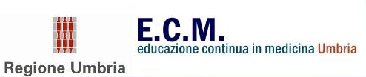
(Logo Provider)

Sistema regionale per la formazione continua in medicina

Premesso che la Regione Umbria ha accreditato il Provider provvisorio/standard …………………………………………………………… D.D. accreditamento n. ………… del ………………….
Premesso che il Provider ha organizzato l’evento formativo n. ……, edizione n. ….. denominato…………………………………………………………………………………………….
e tenutosi a ………………………………dal……….. al ………… 20.….,
avente come obiettivo didattico/formativo generale:
…………………………………………………………………………………………………………
…………………………………………………………………………………………………………
…………………………………………………………………………………………………………
…………………………………………………………………………………………………………
assegnando all’evento stesso
N………………… (cifre e lettere) Crediti Formativi E.C.M.

il/la sottoscritto/a ……………………………………………………………………………………..
Rappresentante legale del Provider
(ovvero Responsabile dell’evento, su delega del rappresentante legale del Provider)
Verificato l’apprendimento del partecipante
ATTESTA
che il/la

Dott./Dott.ssa/Sig./Sig.ra ………………………………………..……………………… in qualità di …………………………….. (indicare la professione) nato/a a ………………….….il ……..…….……..……., iscritto all’Ordine/Collegio/Associazione professionale …………………………………………, ha acquisito:
N………………… (cifre e lettere) Crediti formativi per l’anno 20…

…………., lì………….
Il RAPPRESENTANTE LEGALE
(ovvero Responsabile dell’evento, su delega del rappresentante legale del Provider)

Da non indicare in caso di FAD

